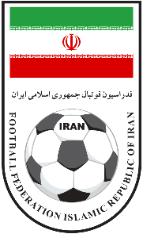
فدراسیون فوتبال جمهوری اسلامی ایران
هیئت فوتبال استان اصفهان
برنامه مسابقات فوتبال لیگ برتر زیر21سال
هفته پانزدهمفصل1402-1401

شماره بازی | تاریخ | روز | میزبان | رنگ لباس | میهمان | ساعت | شهر | ورزشگاه
82 | 13/10/1401 | سه شنبه | یاوران المهدی | قرمز | ماهان طاد | 12 | اصفهان | فجر
83 | 12/10/1401 | دوشنبه | یزدل کاشان | قرمز | پادمایدک | 14.30 | کاشان | فکری
84 | 12/10/1401 | دوشنبه | پارسیان | قرمز | ون پارس | 12 | اصفهان | فجر
85 | 13/10/1401 | سه شنبه | آرادورزش زاگرس |  | فولادمبارکه سپاهان | 13.30 | اصفهان | قدس
86 | 13/10/1401 | سه شنبه | آتیه سازان | قرمز | نامداران | 15 | اصفهان | بابوکان

مهدی عارفیان حمیدرضا دادخواه
رییس واحد مسابقات دبیرهیئت

رونوشت:
-رئیس محترم هیئت فوتبال استان اصفهان، جهت استحضار.
-واحدهای محترم داوران/پایه وجوانان/ روابط عمومی هیئت فوتبال استان اصفهان، جهت اطلاع و اقدام لازم.
-کمیته محترم انضباطی هیئت فوتبال استان اصفهان، جهت اطلاع واقدام لازم.

